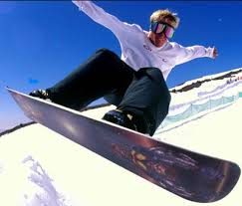
Сноуборд.

Сноубо́рд(инг) (англ. Snowboarding) — олимпийский вид спорта, заключающийся в спуске с заснеженных склонов и гор на специальном снаряде — сноуборде. Изначально зимний вид спорта, хотя отдельные экстремалы освоили его даже летом, катаясь на сноуборде на песчаных склонах (сэндбординг).
Поскольку, зачастую, катание на сноуборде проходит на неподготовленных склонах и на больших скоростях, для защиты от травм используется разнообразная экипировка —шлемы, защита суставов, рук, ног, спины.
На зимних Олимпийских играх 1998 года в Нагано сноуборд был впервые включён в олимпийскую программу.

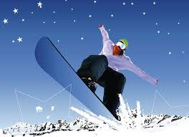

Виды сноубординга
Сноуборд подразделяется на несколько разновидностей:
- Жёсткий — скоростное катание на подготовленных склонах с использованием специального оборудования, снаряжения и техники катания (рэйсинг, карвинг и т. д.).
- Спортивный — включает в себя следующие дисциплины: бордеркросс, слалом, параллельный слалом, слалом-гигант, параллельный слалом-гигант и супергигант.
- Фрирайд (англ. Freeride) — свободный спуск по неподготовленным склонам, от довольно пологих до самых крутых.
- Фристайл (англ. Freestyle) — спуск по подготовленной для прыжков и акробатических трюков трассе. Фристайл включает в себя ряд дисциплин, в том числе хавпайп (англ. half-pipe), биг-эйр (англ. big-air), слоупстайл(англ. slope-style) и другое.

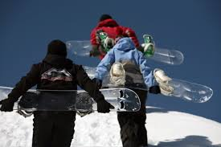
История сноубординга
Изобретателем сноуборда можно считать Джека Буршета . В 1929 он первым создал подобие современной доски, вырезав ее из обыкновенной фанеры. Правда, спустился он с горы или нет, остается неизвестным.
Все началось в 1963 году когда Том Симс (Tom Sims) сделал свой первый сноуборд. Первое время он пытался использовать доску от скейтборда (она имела подходящую форму, загнутые концы). В то время многие люди не воспринимали сноуборд серьезно, считая затею идиотской, не предполагая, что через некоторое время сноуборд станет очень популярным. Несмотря ни на, что Том продолжает совершенствовать свою «игрушку» и вскоре начинает производить и продавать SIMS Snowboards. Первое поколение сноубордов не имели креплений. Они имели веревку закрепленную на передней стороне борда за которую бордер мог держаться «для безопасности и устойчивости», но эта деталь исчезла во втором поколении сноубордов. Чтобы было легче поворачивать в задней части борда имелся киль как у сюрфборда.
С тех пор внешний вид сноуборда изменился радикально. Киль исчез зато появился стальной кант как на лыжах. Через некоторое время изменилась форма доски — борд принял привычный (искривленный к центру) вид. Это сделал Майк Олсон (Mike Olson) из Gnu and Lib Tech boards. Это стало важным усовершенствованием в дизайне сноуборда. К сноуборду уже не относятся как к игрушке. Поначалу сноуборды в основном приобретают сёрферы и скейтбордеры, в основном эта группа дала толчок к развитию сноуборда.
Лишь с 1970 г. сноуборд приобретает более привычный нам вид: доски с железными кантами начинает выпускать Дмитрий Милович и Дон Мосс создавшие фирму «WinterStick Company» в штате Юта (США). В марте 1975 года в журнале «Newsweek» появляется большая (на две полосы) статья, с фотографиями, о компании WinterStick
В 1977 г. в Вермонте (США) была создана фирма «BURTON-SNOWBOARDS», владелец которой Джейк Бёртон (Карпентер) с переменным успехом, но железным упорством, способствовал превращению первых «деревяшек» в современный спортивный снаряд. Сегодня фирма Burton — признанный лидер производства суперсовременных сноубордов и аксессуаров для них.
В 1981 г. Поул Грейвс устраивает первые открытые соревнования в Вудстоке (штат Вермонт). На них съезжаются все сноубордеры США. Популярность сноуборда в США резко возрастает.
В 1985 г. Выходит первый журнал посвященный исключительно сноубордингу. Вначале он называется «Absolutely Radical», впоследствии переименовывается в «International Snowboard Magazine». Сейчас в мире насчитывается уже более 30 (!) чисто сноубордических журналов.
В том же году проводятся соревнования в Канаде, на которых впервые встречаются европейские и американские сноубордисты.
В начале 90-х годов создается Международная Федерация Сноуборда (ISF), объединяющая в себя профессионалов и сноубордические ассоциации стран Европы, Азии и Америки. Сейчас она проводит ежегодные чемпионаты мира, состоящие из этапов проходящих на всех континентах, Кубок мира и юниорские чемпионаты.
В январе 1993 года ISF проводит первый настоящий чемпионат мира по сноубордингу в Ишдле (Австрия). Чемпионат поддержали многие богатые международные концерны. Проводилось широкое освещение в прессе и на телевидение многих стран…
В 1996 г. FIS (Международная федерация лыжного спорта) «признала» сноуборд, а Международный Олимпийский Комитет (МОК) включил его в свою программу в качестве «одной из дисциплин лыжного спорта».
За сим последовало включение сноубординга в Зимние Игры-98 в Нагано (халф пайп и слалом), где бордеры немного поскандалили, по поводу «травки», но все закончилось хорошо и Росс Ребальяти увез золотую медаль домой в Канаду.
История сноуборда в России.
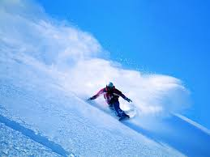
История сноуборда в нашей стране значительно скромнее. В 70-е годы на заводе ВИЛСа (Всесоюзного института легких сплавов) были сделаны первые в нашей стране доски. Назвали ее — Монолыжа на которой нужно стоять боком.
В конце 80-х годов известный спортивный комментатор В.Маслаченко привез первую доску в нашу страну. Затем два умелых человека — Алексей Остатникгром и Алексей Мельников — сделали копию с этой доски и начали серийное изготовление сноубордов в собственной фирме «Громел». Другая марка российских сноубордов «Дабл Блэк» — Фирма выпускала доски своей конструкции, разрабатывала дизайн. Несмотря на то, что в те года было очень трудно достать качественные материялы (полиэтилен, например, для скользяка закупался на фабрике «Фишер»), фирма просуществовала около 5 лет и выпустила большое количество досок. Их-то и можно считать основоположниками Российского сноуборда.
По началу на сноуборде у нас, как ни странно, занимались только слаломом (единственная дисциплина в сноуборде напоминающая лыжи).
Начиная с 1992 года, информации о сноуборде на Западе стало поступать больше. Мы наконец-то узнали, что кроме слалома, существует фристайл (техническое катание, насыщенное прыжками) и фрирайд (свободное катание везде без ограничений), стали ориентироваться в моде и стиле сноуборда. Постепенно улучшилась ситуация со снаряжением для всех видов сноуборда.
Начиная с середины 90-х российская ассоциация сноуборда стала проводить любительские и профессиональные соревнования по таким видам катания как халф пайп, биг эйр и слалом.
В 1996 году открылся первый в России летний Сноуборд-лагерь на Эльбрусе. С тех пор проводится каждый год!
27 сентября 1997 г. в центре Москвы, на манежной площади, состоялось грандиозное сноубордическое шоу «BALLANTINE’S URBAN HIGH» на которое съехалась вся элита мирового сноуборда а также лучшие российские сноубордеры.
Второй год (1998-99 гг.) В Москве проводится фестиваль экстремальной музыки и спорта «Чистая энергия Nescafe». В 1998 году он проходил на поклонной горе, а в след году в Крылатском.
В январе 1998 г. на Домбае прошел зимний сноубордический лагерь, на который съехались лучшие российские бордеры и прочий народ. Все весело отпраздновали 20-ти летие фирмы «Burton» и порешили собираться каждый год. В 1999 году зимний сноуборд лагерь в Домбае, прошел несмотря на переживаемый страной кризис и плохую погоду, только поменял название на «Не олимпийские игры» (в честь известного магазина)…
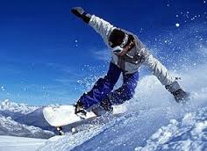
В марте 1998 года прошел фестиваль «EXTREME FEST’98» организованный Федерацией экстремальных видов спорта. И в завершение чемпионат по сноуборду в Кировске, организованный Федерацией сноуборда и Фирмой «O’Neill».

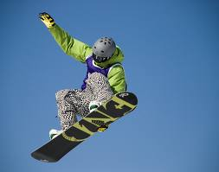
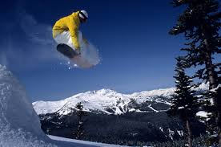

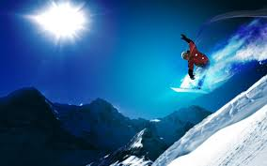

Сочи 2014.
Зимние олимпийские игры.
сноубординг.

Проэкт подготовлен:
учеником 4 класса

Дороговым Даниилом .

